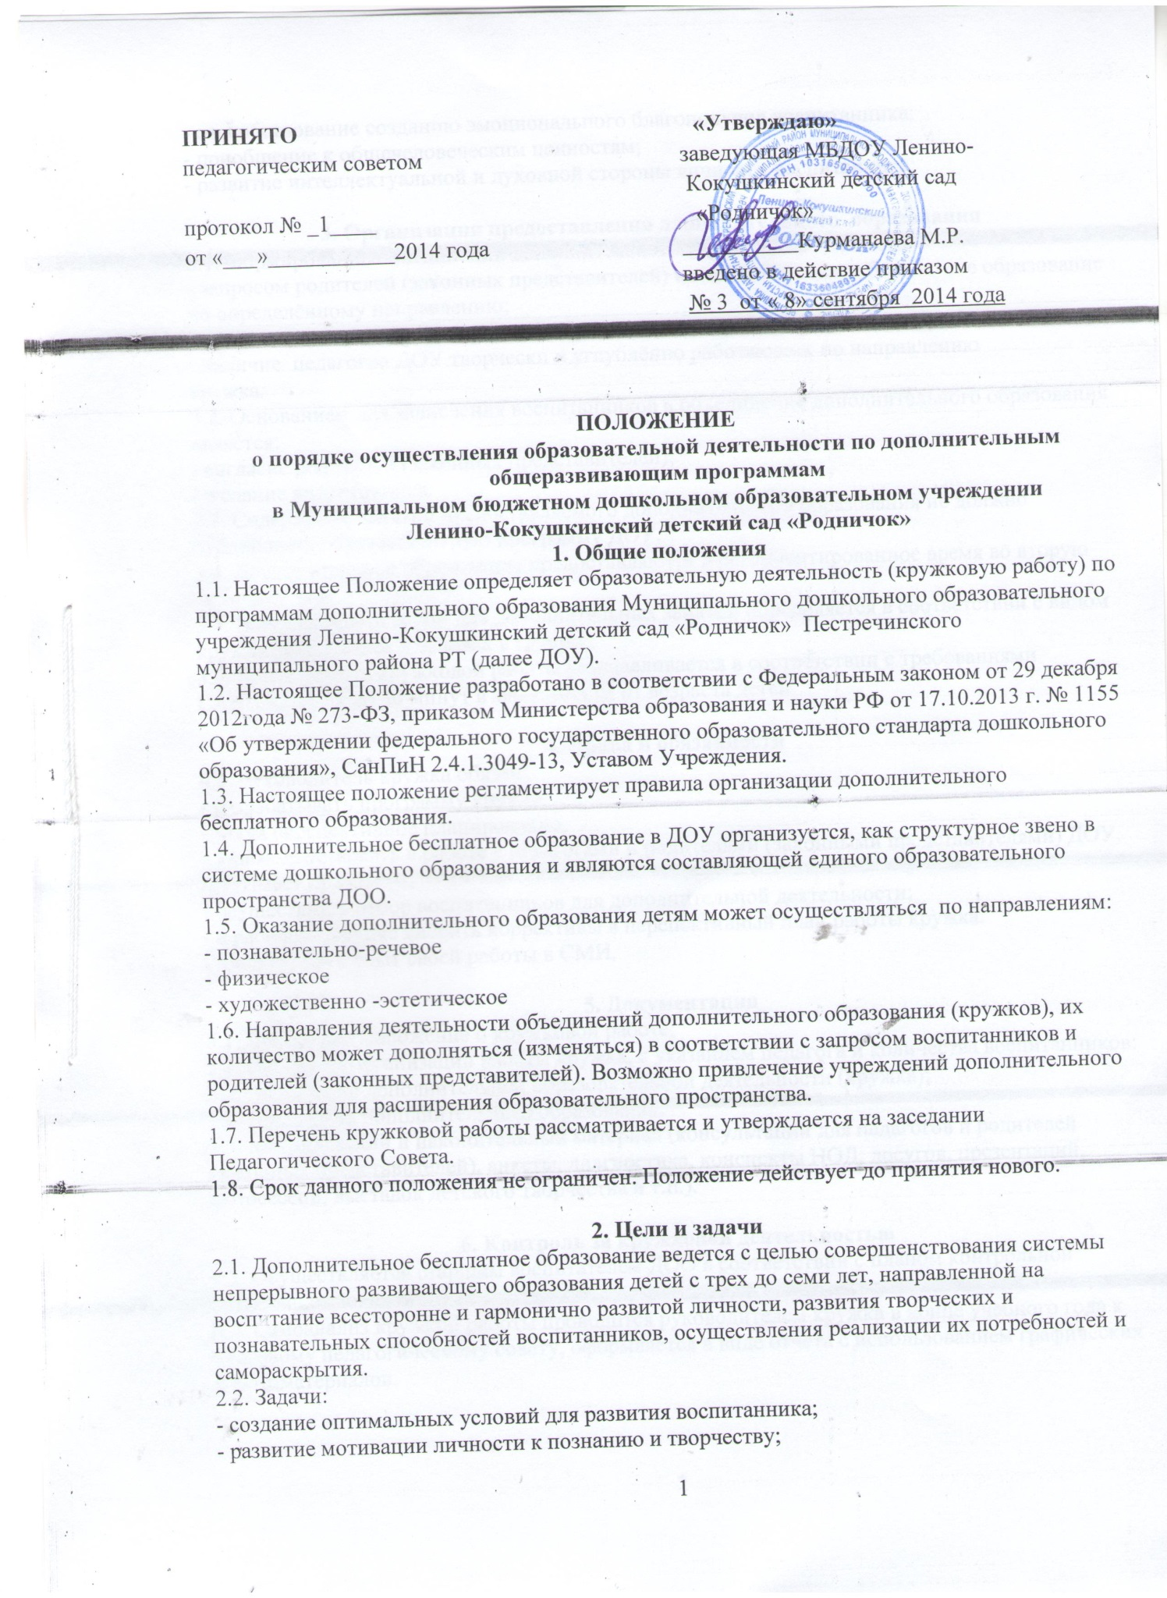

- способствование созданию эмоционального благополучия воспитанника;
- приобщение к общечеловеческим ценностям;
- развитие интеллектуальной и духовной стороны личности воспитанника;

3. Организация предоставления дополнительного образования
3.1. Формирование объединений дополнительного образования является:
- запросом родителей (законных представителей) на дополнительное бесплатное образование по определённому направлению;
- проблемой, выявленной в процессе образовательной работы педагогами ДОУ;
- наличие педагогов ДОУ творчески и углублённо работающих по направлению
кружка.
3.2. Основанием для зачисления воспитанников в объединение дополнительного образования является:
- согласие родителей (законных представителей);
- желание воспитанника.
3.3. Содержание занятий предоставляемого дополнительного образования не должно
дублировать образовательную программу ДОУ.
3.4. Дополнительное образование предоставляются в регламентированное время во вторую половину дня.
3.5. Наполняемость групп для дополнительных занятий определяется в соответствии с видом кружка, но не менее 5 человек в группе.
3.6. Длительность кружковой работы устанавливается в соответствии с требованиями САНПиН от 15 до 30 минут в зависимости от возраста детей.

4. Права и обязанности
4.1. Руководитель кружка обязан:
- разрабатывать программу кружка,
- вести перспективное планирование,
- взаимодействовать в работе с педагогами и родителями (законными представителями) ДОУ.
4.2. Имеет право:
- осуществлять отбор воспитанников для дополнительной деятельности;
- в рабочем порядке вносить коррективы в перспективный план работы кружка.
- представлять опыт своей работы в СМИ.

5. Документация
5.1. Настоящее Положение о кружковой работе;
5.2. Приказ об организации работы кружка, с указанием педагога и количества воспитанников:
5.3. Расписание дополнительной образовательной деятельности (кружка);
5.4. Программа дополнительного образования.
5.5. Методический и накопительный материал (консультации для педагогов и родителей
(законных представителей), анкеты, диагностика, конспекты НОД, досугов, презентаций,
фотосессий, выставок детского творчества и т.п.).

6. Контроль за кружковой деятельностью
6.1. Осуществляется старшим воспитателем ДОО в соответствии с планом контрольной
деятельностью.
6.2. Самоанализ кружкой работы проводится руководителем кружка в конце учебного года к итоговому педагогическому совету, оформляется в виде отчета с использованием графических и фотоматериалов.

